附件

福建省邮电学校考点路线图

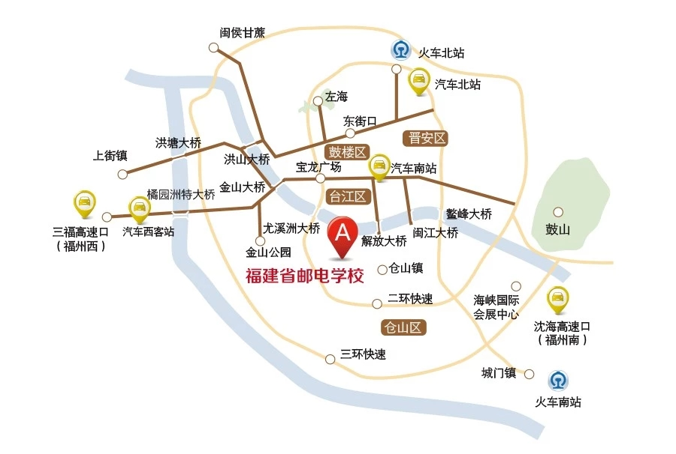
公交线路
①乘坐公交121、K1、167、85、6、11路等到上渡站，下车后沿李厝山路走500多米到校门口，至考场约1000米。
②乘坐地铁到三叉街站，由B站出口出站，转乘公交车到上渡站，下车后沿李厝山路走500多米到校门口，至考场约1000米。

福建省邮电学校考场路线图
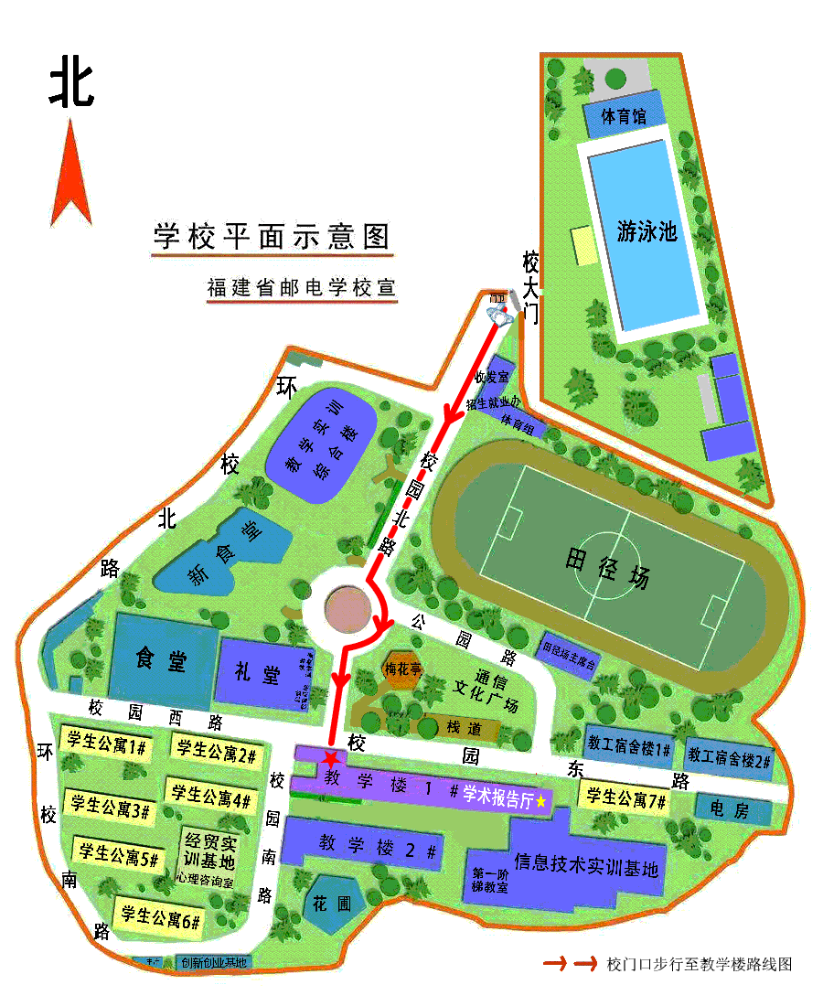
考场设教学楼1号楼。

